ОДЕСЬКИЙ НАЦІОНАЛЬНИЙ МЕДИЧНИЙ УНІВЕРСИТЕТ

КАФЕДРА ФІЗІОЛОГІЇ

МЕТОДИЧНА РОЗРОБКА ЛЕКЦІЇ

Навчальна дисципліна «Фізіологія»
Розділ «Фізіологія інтегративних функцій і вісцеральних систем»
Тема «Фізіологія дихання»

Лекція № 9. «Система травлення. Травлення у ротовій порожнині. Роль смакової і нюхової сенсорних систем. Травлення в шлунку»

Курс II Факультет фармацевтичнй

Лекцію обговорено і затверджено на методичній нараді кафедри
« »_________ 20____ р.
Протокол № ____
Лекцію перезатвержено на методичній
нараді кафедри
« »_________ 20____ р.
Протокол № ____


Зав. кафедри, З.д.н.т.України, д.мед.н.,
професор __________ О.А. Шандра

Одеса – 20_ р.

Розділ «Фізіологія інтегративних функцій і вісцеральних систем»
Тема «Фізіологія травлення»

Лекція № 9. «Система травлення. Травлення у ротовій порожнині. Роль смакової і нюхової сенсорних систем. Травлення в шлунку»

- Актуальність та обґрунтування теми лекції. Знання ролі системи травлення необхідне для розуміння процесів підтримки гомеостазу в організмі людини, що забезпечують нормальний рівень метаболізму в тканинах і органах.

- Цілі лекції (мета):

А) Навчальні: ознайомити студентів з
- структурно-функціональною організацією системи травлення
- особливостями травлення в ротовій порожнині
- фізіологією смакового та нюхового аналізаторів
- особливостями травлення у шлунку
- методами дослідження травлення у ротовій порожніні та шлунку

Б) виховні: сприяти розвитку
- професійно значущої структури особистості;
- сучасного професійного мислення;
- засвоєнню студентами провідного значення вітчизняних клінічних, науково-педагогічних шкіл в розробці проблем лекції;
- засвоєнню студентами навичок деонтології та лікарської етики

- План та організаційна структура лекції

№ | Основні етапи лекції та їх зміст | Цілі у рівні абстракції | Тип лекції, оснащення лекції | Розподіл часу
I | Підготовчий етап |  |  | 5%
I | Визначення навчальних цілей |  |  | 2%  2%
I | Забезпечення позитивної мотивації |  |  | 2%  2%
II | Основний етап |  |  | 85- 90%
II | Викладення лекційного матеріалу за планом: | I  II  III | Таблиці, слайди, відеофільм  (у відповідності з виданням: «Методичні рекомендації щодо планування, підготовки та аналізу лекції») | 85- 90%
II | - Поняття про систему травлення | I  II  III |  | 85- 90%
II | - Особливості травлення вротовій порожніні | I  II  III |  | 85- 90%
II | - Фізіологія смакового та нюхового аналізаторів | I  II  III |  | 85- 90%
II | - Особливості травлення у шлунку | I  II  III |  | 85- 90%
II | - Методи дослідження травлення у ротовій порожнині та шлунку | I  II  III |  | 85- 90%
III | Заключний етап |  |  | 5%
III | - Резюме лекції, загальні висновки |  | Висновки | 1%  3%  1%  1%
III | - Відповідь лектора на можливі запитання |  | Питання | 1%  3%  1%  1%
III | - Завдання для самопідготовки |  | Завдання | 1%  3%  1%  1%
III | - Перелік літератури |  | Список л-ри | 1%  3%  1%  1%

- Зміст лекційного матеріалу:

А) структурно-логічна схема змісту теми

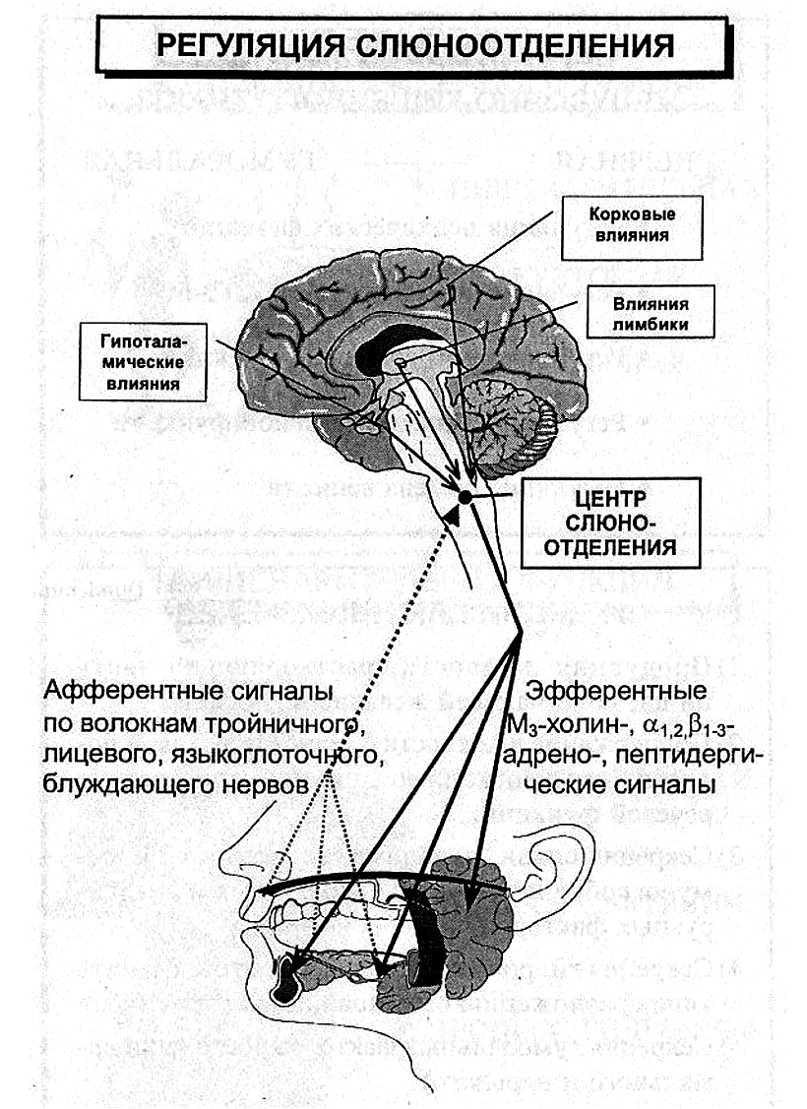
Б) тези лекції:

Травлення - процес фізичної і хімічної переробки їжі, в результаті якої стає можливим всмоктування поживних речовин через стінки травного тракту і надходження їх в кров або лімфу.
У травному апараті відбуваються складні фізико-хімічні перетворення їжі: від формування харчової грудки в ротовій порожнині до всмоктування і видалення непереварених її залишків. Ці процеси здійснюються в результаті рухової, всмоктуючої і секреторної функцій апарату травлення.
Фізична обробка їжі відбувається в ротовій порожнині. Така обробка включає роздрібнення і розчинення часток їжі, а також формування харчової грудки.
Після подрібнення і перетирання зубами їжа піддається гідролітичної дії ферментів слинних залоз. У ротову порожнину відкриваються протоки трьох груп залоз: слизових, серозних і змішаних. Слина має виражені бактерицидні властивості. Вони обумовлені лізоцимом слини - ферментом, розчинюючим оболонку бактерій.
Рухові імпульси від центру ковтання по еферентних гілкам трійчастого, під'язикового, блукаючого і язикоглоткового нервів передаються до м'язового апарату ротової порожнини - гортані і глотки. У результаті послідовного скорочення цих м'язів харчової клубок надходить у стравохід.
Методика дослідження порогів смакової чутливості: Розрізняють чотири «первинні» смакові відчуття: солодке, кисле, солоне, гірке. Поріг смакової чутливості — це мінімальна концентрація досліджуваної речовини, яка викликає відчуття смаку. Найнижчі пороги смакової чутливості — для гіркого смаку. Пороги смакової чутливості залежать від стану організму (голодування, вагітність); алкоголь і нікотин збільшують пороги смакової чутливості. У любителів солодощів поріг на солодке збільшується. Випробовуваному на кінчик язика (не торкаючись до нього) наносять з піпетки краплю якої-небудь із перерахованих речовин і пропонують зробити ковток. Дослідження починають з найнижчої концентрації речовини (0,001 %) і збільшують її до тих пір, поки випробовуваний точно не визначить смак речовини, що наноситься на язик. Знайдену концентрацію приймають за поріг смакової чутливості для даної речовини. Після випробування кожного розчину рот прополіскують водою, після чого розпочинають дослідження нової концентрації речовини. Дослід бажано проводити на кількох випробовуваних.
Таблиця
Смак Концентрація речовини, %
0,001 0,01 0,1 1
Солодкий
Кислий
Гіркий
Солоний

Методика дослідження смакових полів язика Випробовуваному послідовно на різні ділянки язика (кінчик, корінь, бічні відділи, спинку), не торкаючись до слизової оболонки, наносять з піпетки краплю якої-небудь з перерахованих речовин. Переконуються, що хімічні подразники викликають основні смакові відчуття гіркого, солоного, кислого або солодкого. Після кожного нанесення ополіскують ротову порожнину водою. Дослід бажано проводити на кількох випробовуваних. Відчуття смаку позначають як «+», відсутність смакового відчуття — як «–». Порівняйте чутливість різних відділів слизової оболонки язика до різних подразників. Якщо є відмінності, то поясніть, з чим вони пов’язані.
Методика дослідження травної дії слини на крохмаль: випробовуваний прополіскує рот. У нього збирають 6 мл слини. Розливають її в 3 пробірки і нумерують. Слину в пробірці № 2 кип’ятять на спиртівці. Потім у пробірки № 1 і № 2 додають по 2 мл вареного крохмалю. У пробірку № 3 додають сирого крохмалю. Усі пробірки ставлять на водяну баню при температурі 38 °С на 1 год, після чого вміст пробірок ділять на дві частини. До першої частини вмісту кожної з пробірок додають розчин Люголя (реакція на крохмаль). Другу частину вмісту кожної з пробірок доводять до кипіння з реактивами Фелінга (реакція на мальтозу). У разі наявності у розчині простих цукрів утворюється буро-червоний оксид міді. Дослід бажано проводити на кількох випробовуваних.Наявність у розчині простих цукрів позначають як «+», відсутність — як «–».
Методика проведення якісної проби слини на вміст муцину: випробовуваний прополіскує рот. У нього збирають 2 мл слини і поміщають у пробірку, потім туди додають кілька крапель 10%-го розчину оцтової кислоти і спостерігають за реакцією. Якщо у слині є муцин, він випадає в осад.

У шлунку відбуваються хімічні перетворення харчових речовин під впливом протеаз, ліпаз і соляної кислоти. (Протеолітичні ферменти - пепсиногени (пепсин і гастріксін) - розщеплюють білки до поліпептидів різної складності. Ліпази шлункового соку розщеплюють жири до гліцерину і жирних кислот. Шлунковий сік містить гастромукопротеид, що забезпечують перехід деяких речовин через стінки шлунка.

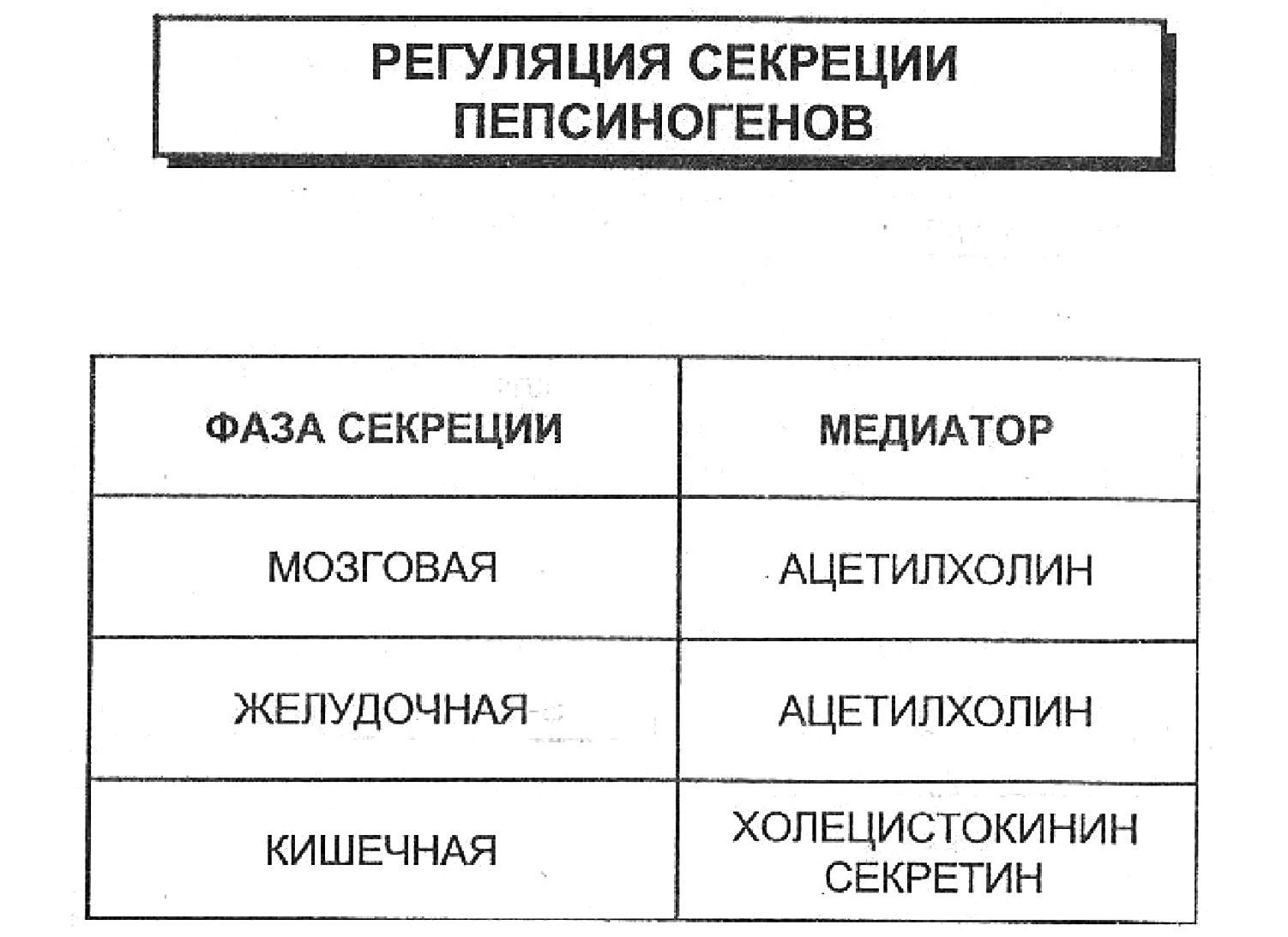

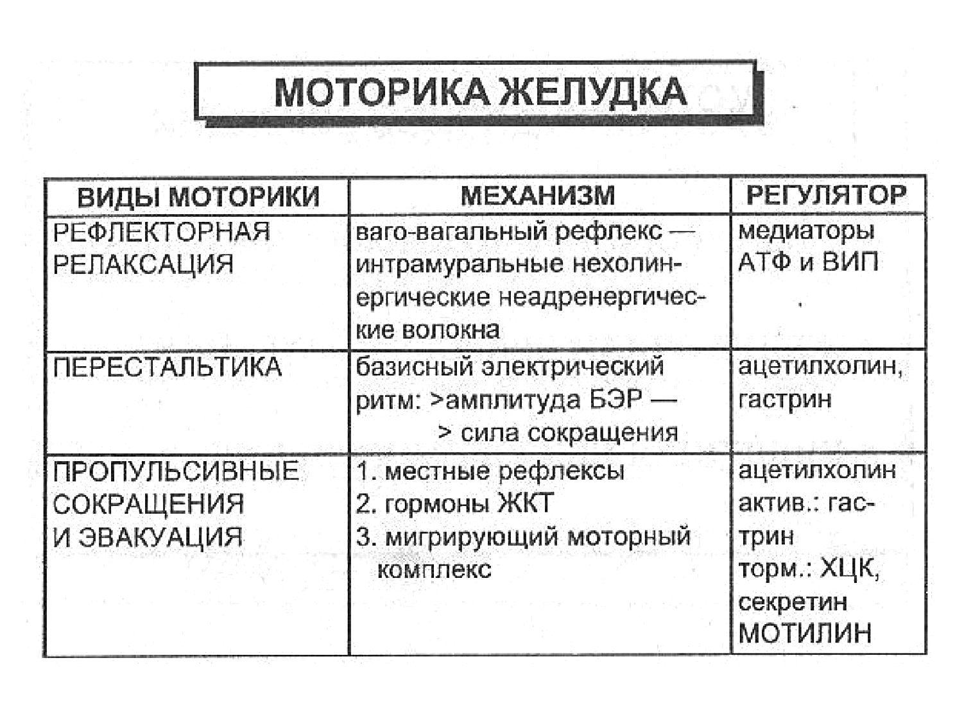
Травлення є підготовчим етапом обміну речовин: механічної обробки, ферментативного розщеплення і всмоктування харчових речовин. Механічна обробка (дроблення, пережовування) їжі, формування харчової грудки і часткове ферментативне розщеплення відбуваються в ротовій порожнині.
У шлунку ферментативному розщепленню піддаються білки і жири.
У кишківнику завершується розщеплення білків до амінокислот, жирів - до гліцерину і жирних кислот, вуглеводів - до моносахаридів. Завершення ферментативного розщеплення харчових речовин - результат впливу на них високоактивних ферментів підшлункової і кишкових залоз. Найбільш висока активність ферментів при контактному (пристіночному) травленні. Всмоктування харчових речовин завершує травну функцію. Воно здійснюється на величезній площі мікроворсинок - найтонших протоплазматических виростах епітеліальних клітин кишківнику.
У регуляції травної функції особливу роль грають умовно-рефлекторні механізми, всебічно вивчені І. П. Павловим. Механізми гуморальної регуляції тісно пов'язані з гормональною функцією шлунка, тонкого кишківника та підшлункової залози. Особлива роль у продукції тканинних гормонів - регуляторів активності травних залоз, печінки та підшлункової залози - належить дванадцятипалій кишці. Вищим підкірковим центром регуляції травної функції та формування харчової поведінки є гіпоталамус.
Інтерпретація результатів дослідження шлункового соку
1. Кількість шлункового соку: нормальна величина 20-100 мл після 12-годинного голодування. Чинники, що впливають на результат, - атропін, гангліоблокатори, інсулін, Діазепам, 5-окситриптамин знижують швидкість секреції. Діагностичне значення: кількість підвищується при затримці спорожнення шлунку, підвищеної секреції шлункового соку (виразка ДПК, синдром Золінгера-Елісона), регургітації з ДПК.
2. Органолептичні характеристики (консистенція, колір, запах, жовч): нормальні величини - сік рідкий, може бути трохи в'язким, без кольору, запах кислий, може бути жовч. Діагностичне значення: жовч може спостерігатися після резекції шлунку, гастроэнтеросомии або після регургітації. При раку шлунку, виразці, гастриті може спостерігатися кров (у присутності НСl утворюється гематин, що нагадує кавову гущу. Свіжа кров червоного кольору з'являється як наслідок травми або при кровотечі із стінки шлунку (виразка, рак).
3. Вільна соляна кислота (визначена при титриметрії): нормальна величина - без стимуляції - до 40 ммоль/л, у 4% здорових людей і 25 % людей після 60 років вільна соляна кислота без стимуляції може бути відсутньою. Чинники, що впливають на результат, - кофеїн, солі кальцію, АКТГ, етиловий спирт, препарати раувольфовии підвищують кислотність. Ацетазоламід, атропін, Діазепам, гангліоблокатори, глюкагон, інсулін, пропанолол, секретин, 5-окситриптамин знижують кислотність. Діагностичне значення: підвищується при виразці ДПК, деяких випадках виразки шлунку, синдромі Золінгера-Елісона. Вільна соляна кислота відсутня при перницитозной анемії. Для підтвердження діагнозу ахлоргідрії необхідно визначити максимальну стимуляцію, оскільки помилкова ахлоргідрія можлива в результаті нейтралізації соляної кислоти їжею або при регургітації лужного соку з кишечника.
4. Загальна кислотність (визначена при титриметрії): нормальна величина - 10 -150 ммоль/л. Чинники, що впливають на результат, - кофеїн, солі кальцію, АКТГ, етиловий спирт, препарати раувольфовии підвищують кислотність. Ацетазоламід, атропін, Діазепам, гангліоблокатори, глюкагон, інсулін, пропанолол, секретин, 5-окситриптамин знижують кислотність. Діагностичне значення: підвищується при виразці ДПК, деяких випадках виразки шлунку, синдромі Золінгера-Елісона. Вільна соляна кислота відсутня при перницитозной анемії.
5. рН - метрия - нормальна величина: 1,5 - 3,5. Чинники, що впливають на результат, - кофеїн, солі кальцію, АКТГ, етиловий спирт, препарати раувольфовии підвищують кислотність. Ацетазоламід, атропін, Діазепам, гангліоблокатори, глюкагон, інсулін, пропанолол, секретин, 5-окситриптамин знижують кислотність. Діагностичне значення: підвищується при виразці ДПК, деяких випадках виразки шлунку, синдромі Золінгера-Елісона. Вільна соляна кислота відсутня при перницитозной анемії. Для підтвердження діагнозу ахлоргідрії необхідно визначити максимальну стимуляцію, оскільки помилкова ахлоргідрія можлива в результаті нейтралізації соляної кислоти їжею або при регургітації лужного соку з кишечника.
6. Швидкість секреції:
Базальна секреція: нормальна величина 0-5 ммоль/ч. Чинники, що впливають на результат, - атропін, гангліоблокатори, інсулін, Діазепам, 5-окситриптамин знижують швидкість секреції. Діагностичне значення: величина <5 ммоль/час може спостерігатися у деяких хворих виразкою шлунку. Величини від 5 до 15 ммоль/час бувають при виразці ДПК. Величини >20 ммоль/час (60) характерні для синдрому Золінгера-Елісона (гастринома).
Пікова і максимальна секреція: нормальна величина 5-20 ммоль/час. Пікова секреція розраховується на основі двох максимальних значень, які отримані при аналізі проб протягом 15 мин. Максимальна секреція кислоти розраховується на основі аналізу перших 4 проб протягом 15 мін, отриманих після стимуляції. Оскільки у деяких хворих максимальна секреція не досягається ранішим, ніж через 1 годину після стимуляції, краще проводити визначення пікової секреції. Чинники, що впливають на результат, - атропін, гангліоблокатори, інсулін, Діазепам, 5-окситриптамин знижують величину секреції. Діагностичне значення: величини 20-60 ммоль/час бувають в здорових, у хворих виразкою ДПК, шлунку, при синдромі Золінгера-Елісона. Величини >60 ммоль/час - достовірна ознака синдрому Золінгера-Елісона. Відсутність наростання секреції наголошується у хворих прницитозной анемією: понижена секреція наголошується у деяких хворих виразкою шлунку, раком шлунку, хронічним гастритом.
Співвідношення базальна секреція / пікова секреція: нормальна величина <0,2 (20%). Чинники, що впливають на результат, - атропін, гангліоблокатори, інсулін, Діазепам, 5-окситриптамин знижують величину секреції. Діагностичне значення: величини < 0,2 можуть також спостерігатися у хворих виразкою або раком шлунку, 0,2-0,4 при виразці шлунку і ДПК. При виразці ДПК або синдромі Золінгера-Елісона спостерігаються величини 0,2-0,4, а величина > 0,6 - характерна ознака синдрому Золінгера-Елісона.

5. Матеріали щодо активації студентів під час проведення лекції (питання, задачі, проблемні ситуації тощо).
Ситуаційне завданя 1. Аби перевірити, чи заряджена батарея, електроди її полюсів інколи прикладають до язика. Поясніть, на чому ґрунтується цей спосіб?
Відповідь: Електричний струм викликає деполяризацію мембран рецепторних клітин. Крім того, він може спричинити електрофоретичний рух іонів. У результаті виникає збудження у смакових сосочках язика і відчуття кислого смаку
Ситуаційне завдання 2. У давнину підозрюваному у злочині пропонували проковтнути жменю сухого рису. Якщо це не вдавалося, винуватість вважалася доведеною. Дайте фізіологічне пояснення даному явищу.

Відповідь: Ковтання неможливе за умов абсолютно сухої їжі. Під час сильного хвилювання різко гальмується слиновиділення, ковтальний рефлекс не виникає. Спокійна безневинна людина рис проковтне. Проте тут є небезпека того, що хвилювання пов’язане не з тим, що людина винна, а з тим, що вона боїться невдалого результату проби, тому це аж ніяк не є доказом скоєння людиною злочину.
Ситуаційне завдання 3. Один із співробітників академіка І. П. Павлова виявив, що у собаки виділяється шлунковий сік навіть без їжі, у «спокійному» періоді, проте І. П. Павлов поставив під сумнів ці дані. У відповідь на критику співробітник повторив дослід, але заздалегідь ретельно вичистив зуби, перевірив вміст кишень і одягнув свіжовипраний халат. Результати підтвердилися, і Павлов погодився з ними. Поясніть, у чому ж полягали його первинні заперечення.
Відповідь: Вочевидь, Павлов передбачав, що шлункову секрецію може стимулювати запах їжі, залишки якої могли бути в роті співробітника, у кишенях, на несвіжому халаті. Після усунення цих факторів секреція у собаки продовжувала спостерігатися, тобто її дослідження привело до виявлення і доказу наявності періодичної «голодної» діяльності шлунка.

6. Загальне матеріальне та методичне забезпечення лекції:
- навчальні приміщення - лекційна аудиторія;
- обладнання – проектор
- устаткування – текст лекції
- ілюстративні матеріали – таблиці, слайди, відеофільм.

7. Матеріали для самопідготовки студентів:
А) З теми викладеної лекції (питання, ситуаційні і тестові завдання);
Питання до самопідготовки студентів до теми лекції:
- Охарактеризуйте структуру і функції системи травлення.
- Опишіть механізми травлення у ротовій порожнині.
- Охарактеризуйте акт жування, його центр регуляції.
- Охарактеризуйте акт ковтання, його центр регуляції.
- Перерахуйте основні компоненти складу слини, її роль у травленні.
- Опишіть механізм утворення первинної та вторинної слини.
- Перерахуйте механізми регуляції слиновиділення. Вплив властивостей подразника на кількість і якість слини.
- Структурно-функціональна організація смакової сенсорної системи.
- Види смакової чутливості, механізми її сприйняття, їх фізіологічна роль і методи дослідження.
- Рецепторний, провідниковий і кірковий відділи нюхового аналізатора.
- Класифікація запахів, теорії їх сприйняття.
- Склад і властивості шлункового соку.
- Механізм утворення хлористоводневої кислоти.
- Методи дослідження секреторної функції шлунка у людини.
- Фази і види регуляції шлункової секреції, їх адаптаційні зміни.
- Нервові та гуморальні механізми гальмування шлункової секреції.
- Рухова функція шлунка, механізми переходу шлункового вмісту в дванадцятипалу кишку та їх регуляція.

Ситуаційні завдання до самопідготовки студентів до теми лекції:
Ситуаційне завдання 1. Перед споживанням великої кількості м’яса один випробовуваний випив стакан води, другий — стакан вершків, третій — стакан бульйону. Поясніть, як це вплине на перетравлювання м’яса.
Відповідь: Вода розбавляє соляну кислоту, що активує пепсин, який сприяє перетравлюванню білків. Вершки містять жир, який гальмує шлункову секрецію. Бульйони містять екстрактивні речовини, що стимулюють шлункову секрецію. Таким чином, у перших двох випробовуваних перетравлювання м’яса сповільниться, а у третього — прискориться. Проте вода дуже швидко надходить із шлунка в кишечник, тому її ефект буде незначним.
Ситуаційне завдання 2. Є три варіанти обіду з двох страв: м’ясний бульйон і жирне м’ясо з картоплею; овочевий суп і курка з кашею; молочний суп і пісне м’ясо з макаронами. Розміри порцій у всіх варіантах однакові. Поясніть, в якому випадку перетравлювання другої страви здійсниться швидше і чому.
Відповідь: Решта страв містять білковий і вуглеводний компоненти. Основну роль у шлунковому травленні відіграє розщеплювання білка. Тепер розглянемо особливості других страв і їх взаємозв’язок з першими стравами. Жир гальмує шлункову секрецію, тому жирне м’ясо перетравлюється повільніше, ніж пісне. Екстрактивні речовини м’яса і овочів (що містяться у відварах) стимулюють секрецію, тому найшвидше перетравлювання другої страви буде в другому випадку.
Ситуаційне завдання 3. Поясніть, які з перерахованих нижче подразників шлункової секреції, які використовують за умов фракційного шлункового зондування, є найбільш фізіологічними: алкогольний сніданок, кофеїновий сніданок, гістамін, капустяний відвар?
Відповідь: Капустяний відвар.

Тестові завдання до самопідготовки студентів до теми лекції:

1. Людині була виконана резекція шлунка з видаленням пілоричного відділу. Які процеси у ШКТ були порушені?
A. Перехід хімусу в ДПК
B. Перистальтика кишечнику
C. Всмоктування у ДПК
D. Секреція соку в ДПК
E. Всі відповіді правильні

2. Людині видалили частину шлунка. Якого режиму харчування вона має дотримуватися?
A. Приймати їжу на ніч
B. Великими порціями двічі на день
C. Звичайний режим харчування тричі на день
D. Невеликими порціями 6–8 разів на день
E. Приймати їжу під час обіду 1 раз

3. Людині з гіперсекрецією шлункового соку лікар порекомендував виключити з дієти наваристі бульйони і овочеві відвари, оскільки вони містять речовини, що стимулюють шлункову секрецію. Які?
A. Соляну кислоту
B. Екстрактивні речовини і гістамін
C. Велику кількість вуглеводів
D. Велику кількість жирів
E. Гастрин

4. Людині з гіперсекрецією шлункового соку лікар порекомендував виключити з дієти наваристі бульйони й овочеві відвари, оскільки вони містять речовини, які стимулюють шлункову секрецію переважно за таким механізмом:
A. Стимулюють продукцію секретину в ДПК
B. Подразнюють смакові рецептори
C. Подразнюють механорецептори ротової порожнини
D. Подразнюють механорецептори шлунка
E. Стимулюють продукцію гастрину

5. Людині необхідно провести зондування шлунка для дослідження шлункової секреції. За цих умов дають пробний сніданок. Які з перерахованих продуктів не можна використовувати?
A. Сало
B. Гістамін
C. Сухарі
D. Спирт
E. Капустяний сік

6. Під час ковтання у людини спостерігаються зміни моторної діяльності шлунка. Що з перерахованого характеризує стан шлунка під час ковтання і відразу після нього?
A. Посилення перистальтики
B. Прискорення евакуації
C. Харчова рецептивна релаксація
D. Зниження ритму скорочень
E. Зменшення амплітуди скорочень

7. Оперативне втручання на шлунку, метою якого є селективна ваготомія, застосовується за умов:
A. Гіпоацидного гастриту
B. Атрофічного гастриту
C. Шлунково-стравохідного гастриту
D. Виразкової хвороби шлунка
E. Раку шлунка

8. Відомо, що синтез НСl парієтальними клітинами слизової оболонки шлунка відбувається за участі вторинних месенджерів:
A. Аденілатциклази (цАМФ)
B. Гуанілатциклази (цГМФ)
C. Іонізованого Са++
D. Інозитол-трифосфату
E. Кальмодуліну

9. У двомісячної дитини, яка знаходиться на штучному вигодовуванні, спостерігаються періодичні відрижки. Порушення функціонування якого ферменту можна припустити?
A. Катепсину слини
B. Шлункового катепсину
C. Реніну (пептидази D)
D. Трипсину
E. Карбоксипептидази А

10. У пацієнта виявлено ураження додаткових клітин слизової оболонки шлунка та порушення мукозо-бікарбонатного бар’єру. Це може спричинити розвиток:
A. Атрофічного гастриту
B. Шлунково-стравохідного рефлюксу
C. Гіпоацидного гастриту
D. Гіперацидного гастриту
E. Виразки шлунка

Відповіді: 1.А, 2.D, 3.В, 4.E, 5.А, 6.С, 7.D, 8.A, 9.C, 10.E

Б) З теми наступної лекції (перелік основних питань, тестові завдання, література).
Перелік основних питань з теми наступної лекції:
- Охарактеризуйте роль печінки у травленні.
- Опишіть механізми жовчоутворення і жовчовиділення.
- Опишіть роль жовчі у травленні.
- Склад і властивості печінкової та міхурової жовчі.
- Охарактеризуйте механізми регуляції утворення жовчі та її виділення в ДПК.
- Методи дослідження виділення жовчі у людини.
- Охарактеризуйте секреторну функцію підшлункової залози.
- Опишіть склад, властивості та кількість панкреатичного соку.
- Охарактеризуйте роль панкреатичного соку в травленні.
- Нервова та гуморальна регуляція панкреатичної секреції.
- Фази регуляції панкреатичної секреції — цефалічна, шлункова, кишкова.
- Методи дослідження секреції панкреатичного соку в людини.

Тестові завдання з теми натупної лекції:

1. Де утворюється секретин?
A. У нирці
B. У підшлунковій залозі
C. У печінці
D. У шлунку
E. У ДПК

2. Секретин стимулює виділення секрету підшлунковою залозою, в якому переважають:
A. Ферменти
B. Слиз і органічні компоненти
C. Бікарбонати
D. Кислота (соляна й ін.)
E. Кальцій

3. Утворення секретину головним чином стимулює:
A. Соляна кислота
B. Трипсиноген
C. Продукти гідролізу
D. Продукти ліполізу
E. Жоден із них

4. Які фактори мають пусковий вплив на виділення підшлункового соку?
A. Гуморальні
B. Нервові
C. Трофічні
D. Ендокринні
E. Жоден із них

5. Який вплив мають гуморальні фактори на діяльність підшлункової залози?
A. Корегувальний
B. Трофічний
C. Рефлекторний
D. Пригнічувальний
E. Пусковий

6. Трипсиноген активується під впливом:
A. Секретину
B. Соляної кислоти
C. Ентерокінази
D. Гастрину
E. Усіх перерахованих

7. Які ферменти підшлункової залози активує трипсин?
A. Лише трипсиноген
B. Усі ферменти, крім трипсиногену
C. Амілазу, хімотрипсиноген
D. Трипсиноген, профосфоліпазу А, проеластазу, прокарбоксипептидазу А і В
E. Ліполітичні

8. Які впливи є головними у регуляції секреції підшлункової залози?
A. Місцеві
B. Нервові
C. Гуморальні
D. Нервові, гуморальні, місцеві
E. Жоден із них

9. Які ферменти підшлункової залози синтезуються в активному стані?
A. Трипсиноген, хімотрипсиноген
B. Прокарбоксипептидази
C. Протеази
D. Амілаза, нуклеази
E. Усі перераховані

10. Провідне значення у регуляції секреції підшлункової залози належить:
A. Рефлекторним механізмам
B. Гастроінтестинальним гормонам
C. Усі відповіді неправильні
D. Місцевим механізмам

Відповіді: 1.E, 2.C, 3.A, 4.B, 5.A, 6.C, 7.D, 8.C, 9.D, 10.B.

8. Література, яка використана лектором для підготовки лекції

- Гжегоцький М. Р. Фізіологія : навчально-методичний посібник до практичних занять та самостійної роботи / М. Р. Гжегоцький [та ін.]. – Вінниця : Нова книга. – 2019. - 464 с.
- Фізіологія. Короткий курс. 2-ге вид. / Мороз В.М., Йолтухівський М.В., Шандра О.А. [та ін.]- за ред. Мороз В.М., Йолтухівський М.В. – Вінниця : Нова книга. – 2019. - 392 с.
- Physiology [textbook] / V. M. Moroz, O.A. Shandra. – 4th ed. - Vinnytsya: Nova Kniga. - 2019. - 728p.
- Філімонов В. І. Фізіологія людини: підручник / В. Ф .Філімонов .- 3є вид., К.: Медицина, 2015. - 488 с.
- Фізіологія : підручник для студ. вищ. мед. навч. закл. / В. Г. Шевчук [та ін.], за ред. В. Г. Шевчука. - Вид. 4, випр. і доповн. – Вінниця : Нова книга. - 2018. - 447 с.
- Costanzo L. S. Physiology / L. S. Costanzo. - Elsevier. - 6th ed., 2017. - 528 p
- Ganong's Review of Medical Physiology / K. E. Barrett, S. M. Barman, J. Yuan, H. L. Brooks. - McGraw Hill Professional. – 26th edition, 2019. – 752 p.
- Guyton А. Textbook of Medical Physiology / A. Guyton, J. E. Hall. - Elsevier. - 14th Edition, 2021. – 1820 p.
- Koeppen B. M.«Berne and Levy Physiology / B. M. Koeppen, B. A. Stanton. - Elsevier. - 7th edition, 2018. – 880 p.
- Sembulingam K. Essentials of Medical Physiology / K. Sembulingam, P. Sembulingam. – Jaypee Brothers Medical Publishers. – 8th ed., 2019. – 1186 p.

Лекцію склала доцент Кащенко О.А. ________________(підпис).

